CV
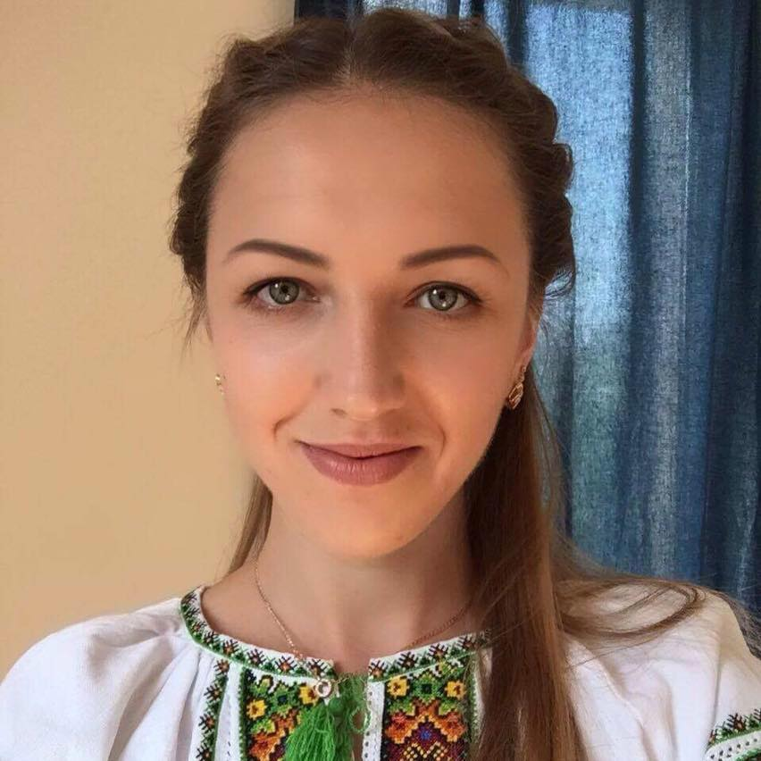 |  | Ім’я | ЮЛІЯ
 |  | Прізвище | БОЛГАК
 |  | Дата та рік народження | 11 березня 1992 року
 |  | Досвід роботи | Серпень 2016 р. – по сьогоднішній день – начальник відділу правопросвітництва та взаємодії з суб’єктами надання безоплатної первинної правової допомоги у Другому миколаївському місцевому центрі з надання безоплатної вторинної правової допомоги
 |  |  | Грудень 2014 р. - по сьогоднішній день – Голова Правління Громадської Організації «Центр розвитку туризму та збереження екології «Збережи світ»
 |  |  | Листопад 2014 р. – стажування в адміністрації Ленінського району Миколаївської міської ради
 |  |  | Травень 2013 р. – виробнича практика в Миколаївській міській раді, відділ обліку та розподілу житла
 |  |  | Травень – червень 2012 р. центр дослідження громадської думки «Наваль – Експерт», інтерв’юер
 |  |  | Травень – вересень 2011 р. ТОВ СП «Нібулон», статист
Освіта | 2009-2013 рр. – Чорноморський державний університет імені Петра Могили, факультет політичних наук, галузь знань: 0301 «Соціально-політичні науки», напрям підготовки: 6.030104 «Політологія», освітньо-кваліфікаційний рівень: бакалавр політології
 | 2013-2015 рр. – Чорноморський державний університет імені Петра Могили, Інститут державного управління, напрям підготовки: 8.15010009 «Місцеве самоврядування», освітньо-кваліфікаційний рівень: магістр
Володіння мовами | Українська – рідна; російська – вільно; англійська – базовий рівень; польська – базовий рівень
Інші навички | Проектний менеджмент, управління проектним циклом; досвід управлінської роботи; підготовка та проведення тренінгів; гарні презентаційні та комунікаційні навики; творча, адаптивна, легко навчаюсь; гарна репутація серед партнерів
Професійний розвиток (тренінги, стажування і т.д.) | 27.05.2009 р. – свідоцтво, видане Обласною організацією Товариства Червоного Хреста, за активну участь в Міжнародному проекті та добрі знання курсу «Дослідження гуманітарного права»
 | 25.05.2011 р. – сертифікат, виданий керівником «Молодіжної школи бізнесу» та головою ГО «Миколаївський молодіжний муніципалітет», про успішне завершення курсів по вивченню підприємницької діяльності
 | 24.11.2012 р. – сертифікат, виданий засновником Фонду «Open Ukraine» Арсенієм Яценюком, за успішні результати в конкурсі есе та участі в Першому Київському Безпековому форумі для молоді
 | 02.12.2012 р. – сертифікат, виданий Головою ГО «Клуб політичної діагностики «Стрекоза» Лідією Ємєлєвою, про проходження «Курсу політичної освіти. Модуль II»
 | 26.03.2015 р. – сертифікат, виданий Фондом громади м.Херсон, за участь у Школі організаційного розвитку, що проводилася за підтримки ІСАР «Єднання» спільно з Фондом громади м.Херсон «Захист» за фінансування Уряду Швеції та завдяки щирій підтримці американського народу, наданій через Агентство США з міжнародного розвитку (USAID) у межах проекту «Платформа розвитку громадянського суспільства»
 | 21.04.2015 р. – сертифікат, виданий Фондом розвитку м. Вознесенськ, за участь у Школі організаційного розвитку, що проводилася за підтримки ІСАР «Єднання» спільно з Фондом громади м. Вознесенськ за фінансування Уряду Швеції та завдяки щирій підтримці американського народу, наданій через Агентство США з міжнародного розвитку (USAID) у межах проекту «Платформа розвитку громадянського суспільства»
 | 24.05.2015 р. – сертифікат, виданий ГО «Молодіжна альтернатива», який засвідчує участь у освітній поїздці до м.Кам'янця-Подільського, підтверджує успішну та активну роботу у триденному тренінгу «Єдність у різноманітті: подолання стереотипів та конфліктів, налагодження діалогу між молоддю Сходу, Півдня та Заходу»
 | 06.06.2015 р. – сертифікат, виданий керівником проекту «АгроІнвест» Агенства США з Міжнародного розвитку (USAID), Головою Правління ГО «Ліга інтернів» та керівником Асоціації Учасників «Молодь змінить Україну» Благодійного Фонду Богдана Гаврилишина, за участь у «Школі молодого агрополітика»
 | 14.06.2015 р. – сертифікат, виданий Фондом освіти для демократії (Польща) та Фондом менеджерських ініціатив в рамках проекту «Українська адміністрація майбутнього», засвідчує участь у тренінгу «Тренінг для тренерів»
 | 02.07.2015 р. – сертифікат, виданий ГО «Інформаційно-просвітницький центр «NikAID», ВГО Жіночий консорціум України, ММБФ «Центр соціальних програм» компанії РУСАЛ, засвідчує успішне навчання в рамках освітньої програми проекту «Інтеграція сімей переселенців до суспільства Миколаївської області за допомогою представників освіти»
 | 24.07.2015 р. – сертифікат, виданий Головою Правління ММГО «Фонд розвитку міста Миколаєва» та директором Центральної міської бібліотеки ім.М.Л.Кропивницького, централізованої бібліотечної системи для дорослих м.Миколаєва, який підтверджує участь у міжрегіональному семінарі «Сервіси електронного урядування на допомогу налагодженню конструктивного діалогу «Влада – Громада»
 | 04.12.2015 р. – сертифікат, виданий тренерською командою Всеукраїнської мережі «Громадські ініціативи України», засвідчує участь у Школі громадських ініціатив України, яка проходила у Львові
 | 17.01.2016 р. – сертифікат, який підтверджує отримання навичок, досвіду та практики в області фасилітаторства, міжкультурного діалогу, планування соціальних дій і соціальних мереж
 | 28.01.2016 р. – сертифікат, який затверджує успішну участь у першому циклі тренінгів Громадської школи дієвих практик ЄС
 | 28.02.2016 р. – диплом, за успішне закінчення курсу Зеленої Школи – 4-денного інтенсивну зі створення та розвитку еко-стартапів та еко-проектів
 | 16.04.2016 р. – сертифікат, виданий Директором Програми USAID РАДА, Президентом Фонду Східна Європа та Головою Правління ГО «Ліга інтернів», за участь у моделюванні роботи Верховної Ради України «Ліга молодих парламентарів»
 | 14.05.2016-21.05.2016 р. – здійснення навчального візиту до Польщі, в рамках Польсько-українсько-білоруської програми для активних громад «Сусіди 3.0»
 | 19.06.2016 р. – диплом, виданий Виконавчим директором ВЕГО «МАМА-86», за участь у «Школі для представників екологічних громадських організацій-2016»
 | 11.09.2016 р. – сертифікат, виданий Головою «Форуму політичних консультацій» (Німеччина) та Головою ГО Фундація «ЧейнджЛоґ», про участь у семінарі «Організація політичної та громадської молодіжної роботи»
 | 04.12.2016 р. – сертифікат, виданий Представництвом DVV International в Україні, за участь у регіональному навчальному курсі «Підходи до створення умов плюралістичних процесів прийняття рішень на місцевому рівні» в рамках проекту «Регіональні голоси – створюємо мости для демократії»
 | 18.03.2017 р. – сертифікат, виданий Молодіжним фондом «Новий вибір», за активну участь в проекті «Successful lady»
 | 18.06.2017 р. – сертифікат виданий IRI в Україні, за активну участь в «Академії громадянина»
 | 25.06.2017 р. – подячний лист від міського голови Миколаєва за вагомий внесок у розвиток молодіжної політики міста Миколаєва та з нагоди Дня молоді
 | 18.08.2017 р. – сертифікат, виданий в рамках проекту Ради Європи «Посилення захисту прав людини внутрішньо переміщених осіб в Україні», за успішну участь У Літній школі «Внутрішнє переміщення в Україні: навчання задля пошуку спільних рішень»
 | 09.09.2017 р. – сертифікат, виданий за успішну участь в рамках медіашколи «Відкритий світ»; сертифікат на отримання 4500 грн. на інформування суспільства про діяльність організації
 | 13.09.2017 р. – свідоцтво про підвищення кваліфікації в рамках Програми «Молодіжний працівник-2017», виданий Міністерством молоді та спорту України
Додаткова інформація | Досвідчений користувач Windows, MS Office, Internet. Наявність водійського посвідчення категорії «В»

